МУНИЦИПАЛЬНОЕ ДОШКОЛЬНОЕ ОБРАЗОВАТЕЛЬНОЕ АВТОНОМНОЕ УЧРЕЖДЕНИЯ «ДЕТСКИЙ САД КОМБИНИРОВАННОГО ВИДА № 145»

Доклад на педагогическом совет: «Использование современных образовательных технологий как необходимое условие профессиональной компетентности педагога»
на тему:
«Технологии развивающего обучения»

Подготовила:
Воспитатель 1 категории
Филенко М.А

Оренбург, 2016
Технологии развивающего обучения.
Сегодня я расскажу о технологиях развивающего обучения. Вначале давайте вспомним, что же означает сам термин «технология» и что подразумевается под развивающем обучением.
Технология – это совокупность приемов, применяемых в каком-либо деле, мастерстве, искусстве (толковый словарь).
Педагогическая технология - это совокупность психолого-педагогических установок, определяющих специальный набор и компоновку форм, методов, способов, приёмов обучения, воспитательных средств; она есть организационно - методический инструментарий педагогического процесса (Б. Т. Лихачёв).
Под развивающим обучением понимается новый, активно - деятельностный тип обучения, идущий на смену объяснительно - иллюстративному типу.
Развивающее обучение:
- учитывает и использует закономерности развития, приспосабливается к уровню и особенностям индивидуума;
- опережает, стимулирует, направляет и ускоряет развитие наследственных данных личности;
- расценивает ребенка как полноценного субъекта деятельности;
- направлено на развитие всей целостной совокупности качеств личности;
Существенным признаком развивающего обучения является то, что оно создает зону ближайшего развития, вызывает, побуждает, приводит в движение внутренние процессы психических новообразований.
Технология развивающего обучения предполагает взаимодействие педагога и учащихся на основе коллективно-распределительной деятельности, поиске различных способов решения учебных задач посредством организации учебного диалога в исследовательской и поисковой деятельности обучающихся.
Технология развивающего обучения включает стимулирование рефлексивных способностей ребенка, обучение навыкам самоконтроля и самооценки.
Технология развивающего обучения основывается на концепциях развивающего обучения отечественных ученых (Л.В. Занков, В.В. Давыдов, Д.Б .Эльконин, З.И Калмыкова, Е.Н. Кабанова, Г.А .Цукерман, И.С. Якиманская, Г.К.Селевко и другие) в основе которых лежат различные аспекты развития ребенка и определенные мотивационные компоненты.

Я раскрою следующие технологии развивающего обучения:
- Технология развивающего обучения Д.Б. Эльконина - В.В. Давыдова.
- Системы развивающего обучения с направленностью на развитие творческих качеств личности (И.П. Волков, Г.С. Альтшуллер).
-Технология раннего и интенсивного обучения грамоте (Н.А. Зайцев).
- Технология развития исследовательской деятельности А.И. Савенкова.
- Технология М.Монтессори
- Технология развивающих игр Б.П. Никитина
- Технология "Играйте на здоровье" Л.Н.Волошина, Т.В.Курилова.

Технология развивающего обучения Д.Б. Эльконина - В.В. Давыдова.
Цель:
- формировать теоретическое сознание и мышление;
- передать детям не столько знания, сколько способы умственных действий;
- воспроизвести в учебной деятельности детей логику научного познания.

Особенность методики составляет целенаправленная учебная деятельность - особая форма активности обучаемого, направленная на изменение самого себя как субъекта учения. В данном случае активизируется поиск обобщенных способов действий, отыскание закономерностей, принципов. Организовать целенаправленную учебную деятельность - основная задача преподавателя. Она решается с помощью различных методов и методических приемов: проблемного изложения, метода учебных задач, коллективных и групповых методов, новых методов оценивания результатов и др.
Учебная задача в технологии развивающего обучения похожа на проблемную ситуацию, но решение ее состоит не в нахождении конкретного выхода, а в отыскании общего способа действия, принципа решения целого класса аналогичных задач.
В диалоге «учитель - ученик» соблюдается принцип постепенно убывающей помощи и увеличения доли самостоятельной деятельности ребенка.
Технология развивающего обучения предполагает совершенно иной характер оценки учебной деятельности. Качество и объем выполненной учеником работы оценивается с точки зрения субъективных возможностей ученика.
Задача преподавателя - не вывести всех на некий, заданный уровень знаний, умений, навыков, а вывести личность каждого ученика в режим развития, пробудить в ученике инстинкт познания, самосовершенствования.

Системы развивающего обучения с направленностью на развитие творческих качеств личности (И.П. Волков, Г.С. Альтшуллер).
Достижение творческого уровня развития личности может считаться наивысшим результатом в любой педагогической технологии. Но в технологиях И.П. Волкова, Г.С. и Альтшуллера развитие творческих способностей является приоритетной целью.
Цели.
По И.П. Волкову:
- выявить, учесть и развить творческие способности;
- фронтально приобщить школьников к многообразной творческой деятельности с выходом на конкретный продукт.
По Г.С. Альтшуллеру:
- обучить творческой деятельности;
- ознакомить с приемами творческого воображения;
- научить решать изобретательные задачи.
Школа творчества И.П. Волкова.
- Компьютерный подход к обучению: детям даются алгоритмы решения конкретных задач, в первую очередь творческих; к ним прилагается информационное обеспечение.
- Обучение по двум равноценным направлениям: 1) единая базовая программа; 2) творческая деятельность.
- Блочно-параллельная структура учебного материала.
- Выявление, учет и развитие индивидуальных творческих способностей (творческие книжки и дневники).
- Начальный период формирования талантливости в рамках массовой школы.
- Включение важнейших для данной сферы методов науки и обобщенных способов решения проблем.
Теория решения изобретательных задач (ТРИЗ) Г.С. Альтшуллера.
Теория - катализатор творческого решения проблем.
- Знания - инструмент, основа творческой интуиции.
- Творческими способностями наделен каждый (изобретать могут все).
Творчеству, как любой деятельности, можно учиться. Включить основные и доступные школьникам типы проблем, характерные для данной сферы науки или практики.

Технология раннего и интенсивного обучения грамоте (Н.А. Зайцев).

Зайцев Николай Александрович - педагог-новатор, академик Академии творческой педагогики, автор образовательных технологий, основанных на принципиально новых подходах к обучению грамоте и обеспечивающих высокую результативность
Сущность технологии Н.А. Зайцева в том, что он выстраивает учебный процесс на основах природосообразного развития ребенка, через отношение и деятельность, всесторонне активизируя познавательную мощь детского мозга.
Цель:
- Научить ребенка читать и считать в пределах ста к пяти годам.
Концептуальные основы технологии.
- Становление речи и обучение чтению должны идти параллельно, помогая одно другому.
- Складовой принцип обучения чтению, отказ от фонемного принципа.
- Соединение обучения с пением (запоминание складов в форме легких складовых песенок-напевок).
- Путь к чтению лежит через письмо (от письма кубиками к чтению).
- Использование всех видов памяти: звуковой, цветовой, объемной, моторной, кинестетической.
- Восприятие всеми органами чувств, максимальная наглядность.
- Названия букв не учатся, не употребляются никакие термины.
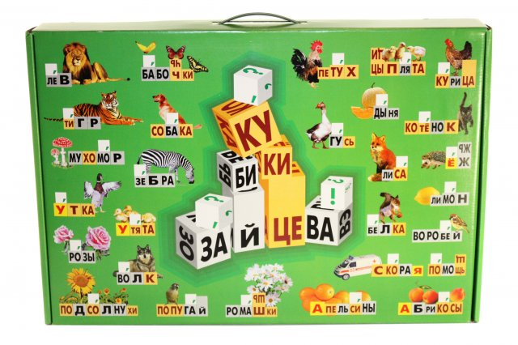
Игра-пособие «Кубики Зайцева» содержит 52 картонки, легко собирающиеся в кубики по навальцованным линиям, три листа таблиц и методическое руководство. Кубики различаются:
- по 12 цветовым признакам (цвет, сочетание цветов, одно- двухбуквенные склады с буквами трех цветов);
- по объему;
- по звучанию наполнителя («звучащие кубики Зайцева»);
- по вибрации наполнителя;
- по весу;
- по сочетаниям признаков.
По Зайцеву, склад - это «осознаваемое мускульное усилие речевого аппарата», каждая буква сама по себе, каждая согласная с последующей гласной или каждая согласная со знаками Ь и Ъ. Склады располагаются в таблицы, где они сопоставляются и соотносятся по звонкости, твердости и мягкости.
Весь «складовый запас» ювелирно разложен по полочкам - и на кубиках, и на столь же важных настенных таблицах. Блестящая систематизация позволяет очень быстро улавливать принципы подобия, алгоритмы поиска.

Технология развития исследовательской деятельности А.И. Савенкова
«Ребенок не готовится жить, он уже живет, но, говоря о детстве, мы обычно забываем, что детство это не подготовка к жизни, а полноценный жизненный этап, наполненный собственными, радостями и горестями, достижениями, открытиями, сложностями и поражениями».
Данная технология оригинальна, интересна, результативна и дает возможность способствовать развитию одаренности ребенка. Дети по природе своей - исследователи. Неутолимая жажда новых впечатлений, любознательность, постоянно проявляемое желание экспериментировать, самостоятельно искать истину распространяются на все сферы действительности.
Савенков ввел понятие «исследовательского обучение». Главной целью исследовательского обучения – формирование способностей самостоятельно и творчески осваивать (и перестраивать) новые способы деятельности в любой сфере человеческой культуры.
Автор определяет три уровня реализации «исследовательского обучения» в современной зарубежной педагогике:
- Педагог ставит проблему и намечает стратегию и тактику ее решения, само решение предстоит самостоятельно найти ребенку.
- Педагог ставит проблему, но метод ее решения ребенок ищет самостоятельно (на этом уровне допускается коллективный поиск).
- Постановка проблемы, поиск методов ее исследования и разработки решения осуществляются детьми самостоятельно. Мы считаем, что представленные уровни характеризуют последовательность этапов экспериментирования в аспекте повышения самостоятельности ребенка.
А.И. Савенков определил принципы исследовательского обучения:

Для того чтобы исследовательская деятельность вызывала у детей интерес, необходимо подобрать содержание, доступное их пониманию (окружающий мир, природа и т.д.), создавать проблемные ситуации, решая которые ребенок будет открывать что то новое для себя.

Технология Марии Монтессори.

Мария Монтессори - итальянский педагог, реализовывала идеи свободного воспитания и развития в детском саду. Технология саморазвития была создана как альтернатива муштре и догматизму в обучении, распространённым в конце 19 века.
Целевые ориентации данной технологии:
- всестороннее развитие;
- воспитание самостоятельности;
- соединение в сознании ребёнка предметного мира и мыслительной деятельности.
Концептуальные положения:
- обучение должно проходить совершенно естественно в соответствии с развитием - ребёнок сам себя развивает;
- обращение ребёнка к педагогу «Помоги мне это сделать самому» - девиз педагогики Монтессори;
- единство индивидуального и социального развития;
- сознание ребенка является «впитывающим», поэтому приоритет дидактики - организовать окружающую среду для такого «впитывания».

"Чем раньше мы начнем воспитывать в детях стремление самим добиваться своих целей, тем скорее создадим сильных, а следовательно, самостоятельных и свободных людей", - говорила Мария Монтессори.

Образование по Монтессори - это процесс, при котором ребенок самостоятельно выстраивает свою личность, задействуя потенциал собственной личности. В силу этого роль педагога здесь сильно отличается от привычной для нас: учитель не ведет ребенка, а сам идет за ним.
Девизом Монтессори-педагогики стали слова ребенка, обращенные к учителю: "Помоги мне сделать это самому". Педагог, работающий по системе Монтессори, всегда признает за ребенком стремление к самостоятельности и, скажем, никогда не будет завязывать ему шнурки без его просьбы и отвечать на вопросы, которых ему не задавали.
Она доказала, что разные типы навыков у ребенка лучше всего воспитывать в определенном возрасте, иначе можно упустить самый благоприятный момент для их формирования. Поэтому детские сады и школы основывают свою работу по этой методике на принципе строгой возрастной периодизации.
До трех лет малыш впитывает свое окружение через инстинктивное развитие чувств - зрения, слуха, обоняния, осязания.
В период от трех до 6 лет ребенка можно назвать "строителем самого себя": он стремится сам выбирать вещи и предмет своей деятельности, сам себя обслуживать, проявлять максимальную независимость от взрослого.
А в следующий период (до 9 лет) он становится на позицию "исследователя окружающего мира".
Согласно методике Монтессори, для ребенка создается специально подготовленная культурная развивающая среда, в которой тот находит все необходимое для своего развития, "впитывает" правильную речь, получает богатые сенсорные впечатления, осваивает способы обращения с различными предметами. Эту среду ребенок воспринимает и сознательно, и неосознанно, свободно проявляя себя в разных видах деятельности.
Подготовленная среда должна окружать ребенка в течение всего дня и максимально приближаться к домашней. При этом у ребенка в любой момент должен быть доступ к так называемым "Монтессори-материалам".
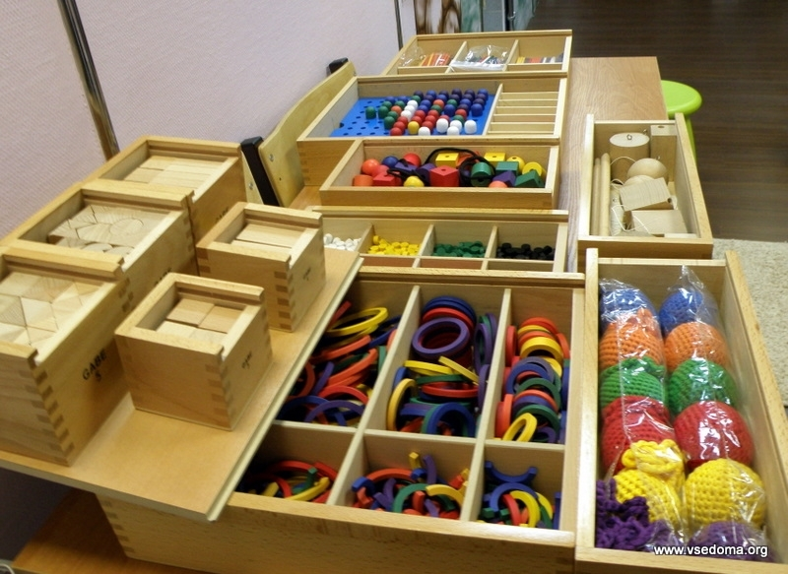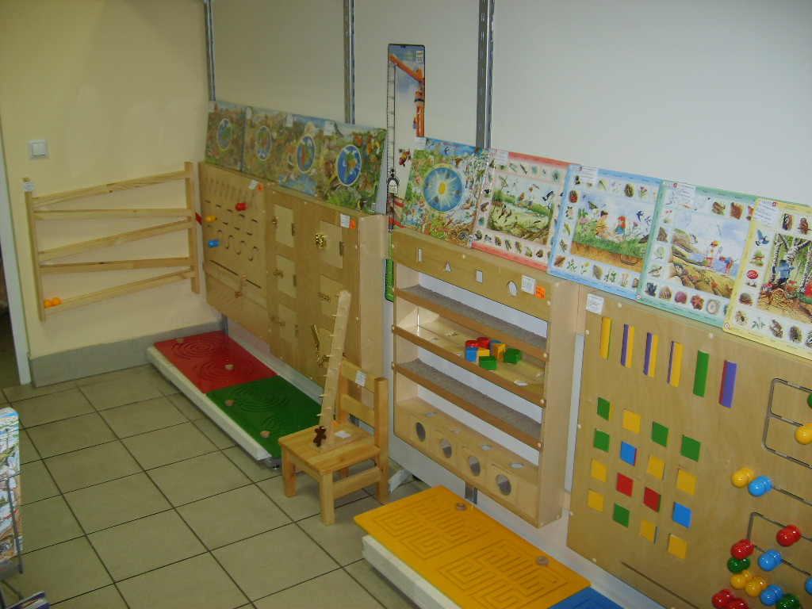
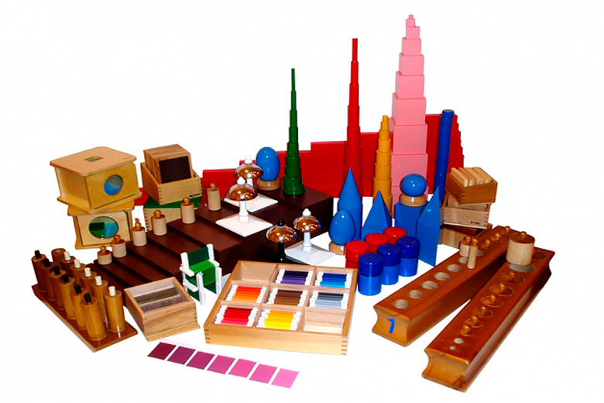

Это нечто среднее между учебными пособиями и развивающими играми: геометрические тела (цилиндры, конусы, и т. д.), таблички, дощечки, рамки, подвижный алфавит, а также обычные предметы типа чайной ложки, кувшина для полива цветов, совка для сбора мусора. Некоторые из них имеют характерный цвет (например, розовая башня из кубиков-секций, коричневая лестница, красные штанги) или фактуру (шершавые таблички). Есть и довольно сложные модели - например, глобус "континенты", на штыри которого ребенок должен в правильном порядке надеть фигурные дощечки, повторяющие очертания континентов.
Все пособия обязательно должны быть изготовлены из натуральных материалов. Характерно, что их дизайн практически не менялся со времени их создания, то есть, около ста лет.
В целом, около 90% учебного времени в детских садах по системе Монтессори занимает свободная самостоятельная работа с учебным материалом. Ребенок также сам решает, будет ли он что-то делать один или вместе с другими.
С возрастом деятельность детей усложняется. Например, они измеряют температуру воды в разных сосудах, собирают разные созвездия по образцам из картонных или пластмассовых звезд и пр. Некоторые учебные упражнения требуют минимума предметов. Например, для упражнения "Переливание из одного сосуда в другой" нужны лишь два стеклянных прозрачных кувшина, поднос, губка и сама вода.
Постепенно у детей формируется чувство собственного достоинства, независимости и уверенности в себе, поскольку всеми этими простыми для взрослых умениями они овладевают совершенно самостоятельно.
Заметив, что ребенок впервые взял материал для работы, воспитатель предлагает ему схему действий с этим предметом. Иногда это выражается в коротком и конкретном уроке, иногда же он просто показывает, как работать с тем или иным материалом. Дети здесь любят задавать вопросы, зная, что всегда получат ответ, а не окрик. Но спрашивают они уже после того, как сами испробовали ряд путей решения своей проблемы
В обычном детском саду практически не может быть ситуации, когда, например, все дети рисуют, а Катя и Дима решили вдруг поиграть в игрушки. В саду по системе Монтессори это вполне возможно, поскольку разрешено.

Технология развивающих игр Б.П. Никитина
Программа игровой деятельности состоит из набора развивающих игр, которые при всем своем разнообразии исходят из общей идеи и обладают характерными особенностями.
Каждая игра представляет собой набор задач, которые ребенок решает с помощью кубиков, кирпичиков, квадратов из картона или пластика, деталей из конструктора-механика и т. д. В своих книгах Б.П. Никитин предлагает развивающие игры с кубами, узорами, рамками и вкладышами Монтессори, уникубом, планами и картами, квадратами, наборами «Угадай-ка», таблицами сотни, «точечками», «часами», термометром, кирпичиками, кубиками, конструкторами. Дети играют с мячами, веревками, резинками, камушками, орехами, пробками, пуговицами, палками и т.д. и т.п. Предметные развивающие игры лежат в основе строительно-трудовых и технических игр и напрямую связаны с интеллектом.
В развивающих играх (в этом и заключается их главная особенность) удается соединить один из основных принципов обучения – от простого к сложному – с очень важным принципом творческой деятельности самостоятельно по способностям, когда ребенок может подняться до «потолка» своих возможностей.
По мнению Б.П. Никитина, этот союз позволил разрешить в игре сразу несколько проблем, связанных с развитием творческих способностей: развивающие игры могут дать «пищу» для развития творческих способностей с самого раннего возраста; задания-ступеньки всегда создают условия, опережающие развитие способностей; занимаясь каждый раз самостоятельно до своего «потолка», ребенок развивается наиболее успешно.

«Сложи узор» - набор для конструирования состоит из 16 деревянных кубиков с 8 видами раскраски граней.
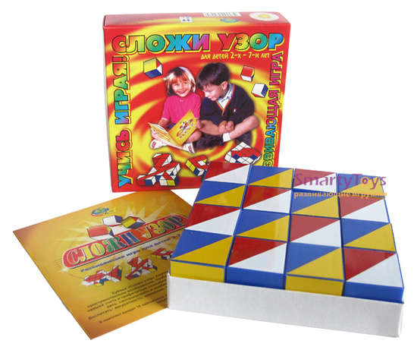
«Уникуб» - набор для конструирования состоит из 27 деревянных кубиков с красными, синими, желтыми гранями.
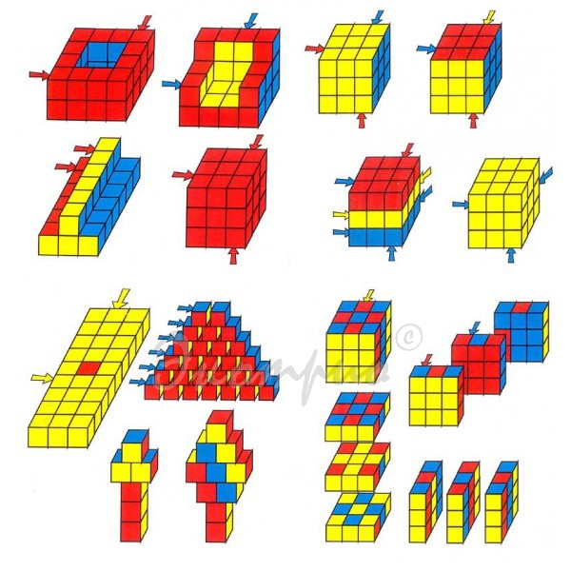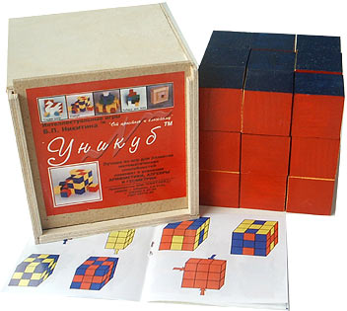

«Сложи квадрат» - набор состовляют 20 квадратов разных цветов из плотного картона.

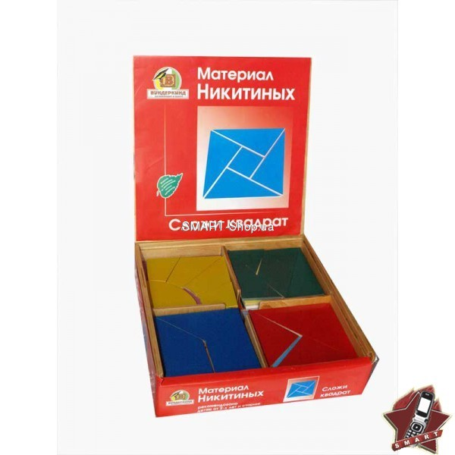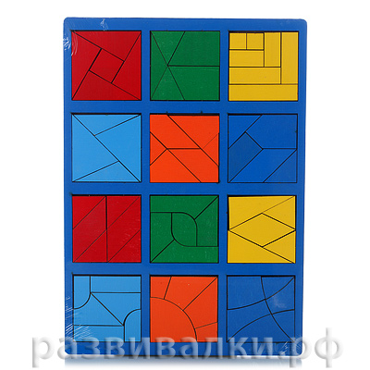
Технология "Играйте на здоровье" Л.Н.Волошина, Т.В.Курилова.
Технология физического воспитания детей 5-7 лет, основана на использовании подвижных игр с элементами спорта, разработана в целях оптимизации деятельности педагогов по обучению старших дошкольников элементам спортивных игр и упражнений, достижения «запаса прочности» здоровья у детей, развития их двигательных способностей, улучшения физической подготовленности. Приведены конспекты и содержание бесед по каждому виду спортивных игр.
Цель
Совершенствовать содержание двигательной деятельности младших дошкольников на основе использования элементов спортивных и подвижных игр.
Задачи
- формирование устойчивого интереса к подвижным играм и играм с элементами спорта, игровым упражнениям, желание использовать их в самостоятельной двигательной деятельности;
- обогащение двигательного опыта дошкольников новыми двигательными действиями, обучение правильной технике выполнения элементов игр;
- содействие развитию двигательных способностей;
- воспитание положительных морально-волевых качеств;
- формирование навыков и стереотипов здорового образа жизни.
«Развивающая педагогика оздоровления» В.Т.Кудрявчев. Б.Б.Егоров - реализует принцип развивающего обучения в области физического воспитания дошкольников, направлена на развитие двигательной активности детей. В ней изложены новые идеи двигательной активности и оздоровительной работы, приведены разнообразные полезные упражнения и увлекательные оздоровительные игры. Здоровый ребёнок есть эталон и практически достижимая норма детского развития - таково кредо этой технологии. «Развивающая педагогика оздоровления» в нашем дошкольном учреждении используется с 2003г., принята на Совете педагогов протокол №1 от 23.09.2003г. Педагогами используются обще развивающие упражнения с элементами перевоплощения, музыкально - ритмические упражнения, задания на развитие мимики и артикуляции, элементы психогимнастики, упражнения на развитие мелких мышц рук, ряд игр и упражнений для профилактики плоскостопия, также упражнения для формирования и коррекции осанки, дыхательные и звуковые упражнения.
«Гимнастика маленьких волшебников» С. В. Хрущёв - данная технология представляет разнообразные нетрадиционные методы и формы работы по сохранению и укреплению здоровья детей и по профилактике заболеваний. Мы используем гимнастику после сна с элементами йоги; дыхательную и звуковую гимнастики; игры, для улучшения самочувствия у детей, склонных к частым простудным заболеваниям; игры серии «Лечимся сами». Данная технология используется нашим педагогическим коллективом с 2004г., утверждена на педагогическом часе протокол № 48 от 25.02.2004г.
«Аромотерапия» по В. А. Иванченко - с целью понижения заболеваемости, повышения защитных сил детского организма, профилактики респираторных заболеваний используем элементы аромотерапии. Это эксперимент, на данный момент технология используется в двух группах. Поступая в дошкольное учреждение, ребёнок оказывается в стрессовой ситуации. Именно в этот период в первой младшей группе мы начали применять аромотерапию. Используя эфирные масла аниса, укропа, розмарина мы заметили, что малыши стали более спокойными, уменьшилась плаксивость, улучшился аппетит. Используя травяные подушечки в спальне, наши дети лучше засыпают и сон более спокойный.. Для профилактики респираторных заболеваний используем эфирные масла, обладающие противовоспалительным действием, это масла эвкалипта, шалфея. Данная оздоровительная технология используется с 2004г. в одной группе (педагогом Клюба С.Н.), и в этом году эту технологию стала использовать ещё одна группа ДОУ 1 младшая №2 (педагоги Пероговская К.П., Ходырева И.В.) - бальзам «Хвойный дар» (демонстрация).
«Здоровый ребёнок» Змановский - социально - оздоровительная технология оздоровления детей посредством организации физкультурных занятий на улице, также набором разнообразных закаливающих и оздоровительных мероприятий. Эта технология внедрена в работу нашего дошкольного учреждении с 1998г. Мы используем некоторые виды закаливающих процедур (обширное умывание: лица, шеи, рук до локтей; босохождение по мокрым дорожкам; полоскание рта), оздоровительный бег, и судя по показателям общей заболеваемости за 2004г. составила 8,1%, за 2005г. 7,6%, можно с уверенностью сказать, что их использование эффективно.
«Дыхательная гимнастика» Стребелева - технология направлена на восстановление правильного дыхания. В ней представлен разнообразный арсенал упражнений и игр в этом направлении.

Технология проектного обучения Дж.Дьюи, В.Х. Килпатрика, С.Т.Шацкого.
Авторами метода проекта являются американский педагог Джон Дьюи, а так же его ученик Уильям Херд Килпатрик. Идеи проектного обучения в России велись под руководством русского педагога Станислава Теофиловича Шацкого.
Проектное обучение - технология, цель которой заключается в организации самостоятельной познавательной и практической деятельности; формировании широкого спектра универсальных учебных действий, личностных результатов, а результат - овладение учащимися алгоритмом и умением выполнять проектные работы способствует формированию познавательного интереса; умения выступать и отстаивать свою позицию, самостоятельность и самоорганизация учебной деятельности; реализация творческого потенциала в исследовательской и предметно-продуктивной деятельности.
Типы проектов:
-Исследовательские;
- Творческие (газета, фильм, праздник);
- Информационные – сбор информации и ознакомление с ней;
- Социально-значимые;
- телекоммуникационные (информационные) проекты.
По затратам времени проекты могут быть краткосрочными( 2-4 часа), среднесрочными (12-15 часов), долгосрочными ( четверть, полугодие, год).
Стадии разработки проекта:
- Организационно-подготовительная стадия – проблематизация, разработка проектного задания;
- Разработка проекта (планирование);
- Технологическая стадия;
- Заключительная стадия (оформление результатов, презентация, обсуждение, саморефлексия)

